**Puissances de 10.**

1. **Activité préliminaire :**

Exercices :

* Quelle est l’aire d’un carré de 10 cm de côté ?

Notation : ………………………… Lecture : ……………………………………………………

* Quel est le volume d’un cube de 10 cm d’arête ?

Notation : ………………………… Lecture : ……………………………………………………

Vocabulaire :

et sont des **puissances de dix.**

2 et 3 sont appelés **exposants.**

1. **Puissances de dix : présentation :**
2. **Exposants positifs :**
3. **Tableau :**

|  |  |  |  |  |
| --- | --- | --- | --- | --- |
| **Ecriture décimale** | 100 | 1 000 | 10 000 | 100 000 |
| **Opération associée** | 10 10 |  |  |  |
| **Ecriture sous forme de puissance** |  |  |  |  |
| **Exposant** | 2 |  |  |  |

1. **Observations :**

* Que devient l’exposant lorsqu’on multiplie par 10 ? ………………………………………………
* Et lorsqu’on multiplie par 10 ? ………………………………………………………………………………
* Généralisation :
* Observation des lignes 1 et 3 du tableau. Que remarque-t-on ?

………………………………………………………………………………………………………………………………………………………………………………………………………………………………………………………………

* Observation des lignes 2 et 4 du tableau. Que remarque-t-on ?

………………………………………………………………………………………………………………………………………………………………………………………………………………………………………………………………

1. **Propriété :**

…… zéros

…… facteurs

Soit un entier positif

1. **Exemples :**

Ecrire les nombres suivants sous la forme d’une puissance de dix :

10 000 000 = ……

1. **Exposants relatifs :**
2. **Tableau :**

|  |  |  |  |  |  |  |  |
| --- | --- | --- | --- | --- | --- | --- | --- |
| **Ecriture décimale** | 1 000 | 100 |  |  |  |  |  |
| **Ecriture avec exposant** |  |  |  |  |  |  |  |
| **Exposant** | 3 | 2 |  |  |  |  |  |

1. **Observations :**

* Que devient l’exposant lorsqu’on divise par 10 ? ……………………………………………………
* Et lorsqu’on divise par 10 ? ……………………………………………………………………………………
* Généralisation :
* Quel est le nombre de zéros dans l’écriture décimale d’un dixième ? …………
* Quel est l’exposant de la puissance de dix égale à un dixième ? …………
* Mêmes questions pour un millième :

Nombre de zéros : ………… exposant : …………

1. **Exemples :**

Ecrire les nombres suivants sous la forme d’une puissance de dix :

0,001 = …………………

0,000 01 = ……………

1. **Propriété :**

…… zéros

Soit un entier positif

…… zéros

1. **Inverse d’une puissance de dix :**
2. **Tableau :**

|  |  |  |  |  |  |
| --- | --- | --- | --- | --- | --- |
| **Ecriture décimale** | **Nombre de zéros** | **Ecriture sous forme d’une puissance de dix** | **Ecriture sous forme d’une fraction** | **Ecriture sous forme d’un quotient de puissances de dix** | **Conclusion** |
| 0,01 |  |  |  |  |  |
| 0,000 001 |  |  |  |  |  |

1. **Propriété :**

**Soit un entier positif.**

1. **Exemples :**

Ecrire les nombres suivants sous la forme d’une puissance de dix :

1. **Puissances de dix : opérations.**
2. **Produit :**
3. **Observations :**

|  |  |  |  |  |  |  |
| --- | --- | --- | --- | --- | --- | --- |
| Compléter le tableau : | | |  | Compléter le tableau en remplaçant chaque nombre par la puissance de dix correspondante : | | |
|  | 100 | 1 000 |  |  |  |  |
| 10 |  |  |  |  |  |  |
| 10 000 |  |  |  |  |  |  |

A l’aide du tableau précédent, compléter :

Peut-on faire la même constatation lorsque les exposants sont relatifs ?

|  |  |
| --- | --- |
| **Ecritures décimales** | **Puissances de dix** |
|  |  |
|  |  |

1. **Propriété :**

**Soit et deux entiers relatifs.**

1. **Exemple :**

Le diamètre d’un atome d’hydrogène est environ 0,000 000 1 mm

* Exprimer ce nombre avec une puissance de dix :
* Calculer la longueur obtenue en alignant un milliard d’atomes identiques.

En alignant 1 milliard d’atomes identiques, on obtient une longueur de …………… mm soit …………cm.

1. **Quotient :**

**Soit et deux entiers relatifs.**

**Exemples**:

1. **Puissance d’une puissance :**

**Soit et deux entiers relatifs.**

**Exemples**:

1. **Notation scientifique et ordre de grandeur :**
2. **Notation scientifique :**

**La notation scientifique d’un nombre décimal non nul est son écriture de la forme : .**

**• → puissance de 10 avec qui est un entier relatif.**

**• → nombre décimal ayant un seul chiffre (différent de 0) avant la virgule.**

**Exemples :**

|  |  |
| --- | --- |
| **Nombre** | **Notation Scientifique** |
|  |  |
|  |  |
|  |  |
|  |  |

1. **Ordre de Grandeur :**

**La puissance de 10 la plus proche de la notation scientifique d’un nombre donne l’ordre de grandeur de ce nombre.**

|  |  |  |  |  |
| --- | --- | --- | --- | --- |
|  | **Diamètre de la Lune** | **Diamètre de la Terre** | **Diamètre du Soleil** | **Diamètre de Mars** |
| **Environ** |  |  |  |  |
| **Ordre de Grandeur** |  |  |  |  |

1. 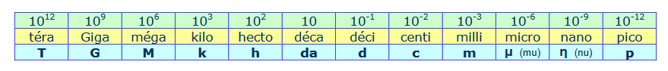**Préfixes**

***Exemples* :**

* 5 kilogrammes = 5 kg = g = 5 000 g
* 5 mégaoctets = 5 Mo = octets
* 37 micromètres = = m
* 3 cL = L = 0,03 L

1. 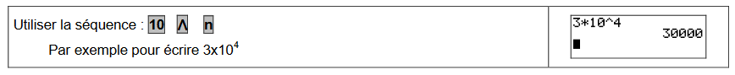**Calculatrice**
2. **Exercices**

* Recopier et compléter avec une puissance de 10 :

1 km = …………… m 1 mm = …………… m

1 km = …………… cm 1 mm = …………… cm

* Dans un ordinateur, l’unité de stockage des informations est l’octet (o) :

Compléter avec le symbole de l’unité qui convient :

35 milliards d’octets, c’est-à-dire 35 ………………………………………

17 500 octets c’est-à-dire 17,5 ………………………………………

128 millions d’octets c’est-à-dire 128 ………………………………………

* **a)** Sur les photographies ci-dessous, quelle clé USB a la plus grande capacité ?



256 MB

1 GB

**b)** Combien de petites clés USB peut-on copier sur la plus grande des deux ?

Justifier la réponse.

………………………………………………………………………………………………………………………………

………………………………………………………………………………………………………………………………

………………………………………………………………………………………………………………………………

………………………………………………………………………………………………………………………………

………………………………………………………………………………………………………………………………

**Puissance d’un nombre relatif.**

1. **Définition :**

**désigne un nombre relatif et un nombre entier positif (différent de 0) :**

**• se lit «  exposant . »**

**facteurs**

**Cas particuliers :**

**Exemples :**

**Remarques :**

• une puissance d’un nombre relatif positif donne toujours un nombre **……………………………..** ;

• une puissance **paire** d’un nombre relatif négatif donne toujours un nombre **……………………….** ;

• une puissance **impaire** d’un nombre relatif négatif donne toujours un nombre **…………………..**.

**Exemples :**

1. **Utilisation de la calculatrice :**

**Exemples :**  En utilisant la calculatrice, calculer

1. **Puissance d’un nombre relatif non nul : opérations :**
2. **Produit :**
3. **Activité :**

• Observer les calculs suivants :

• En déduire l’écriture sous la forme d’une seule puissance des expressions suivantes :

• Comment procède-t-on pour écrire le produit de deux puissances d’un même nombre sous la forme d’une seule puissance ?

1. **Propriété :**

**Soit et deux entiers relatifs** **et un nombre relatif non nul, on a :**

1. **Exemples :**
2. **Quotient :**
3. **Propriété :**

**Soit et deux entiers relatifs et un nombre relatif non nul, on a :**

1. **Exemples :**

**b) Propriété :**

1. **Puissance d’une puissance :**
2. **Propriété :**

**Soit et deux entiers relatifs et un nombre relatif non nul, on a :**

1. **Exemples :**
2. **Puissance d’un produit ou d’un quotient :**
3. **Activités :**

• Calculer en respectant les étapes :

• Quelle conclusion peut-on en tirer dans chacun des cas ?

→ Puissance d’un produit :

→ Puissance d’un quotient :

1. **Propriétés :**

|  |  |
| --- | --- |
| **Soit un entier relatif et et deux**  **nombres relatifs non nuls, on a :** | **Soit un entier relatif et et deux**  **nombres relatifs non nuls, on a :** |

1. **Exemples :**
2. **Priorités dans les opérations :**

**Dans un calcul, on doit faire dans l’ordre :**

* **Effectuer les calculs entre parenthèses en commençant par les plus intérieures ;**
* **Calculer les nombres avec une puissance ;**
* **Effectuer les multiplications et les divisions ;**
* **Terminer par les additions et les soustractions.**

**Exemple :** *Calculer l’expression* : .

**EXERCICE**

Dans la grille ci-dessous, inscris le nom d’unités du système métrique (comme « picomètre »). Certaines définitions correspondent à un ordre de grandeur de l’unité. (Tu peux t’aider d’Internet, d’une encyclopédie par exemple…)

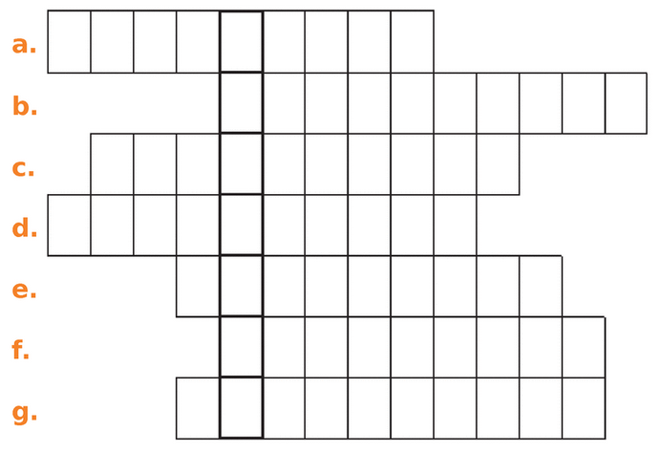

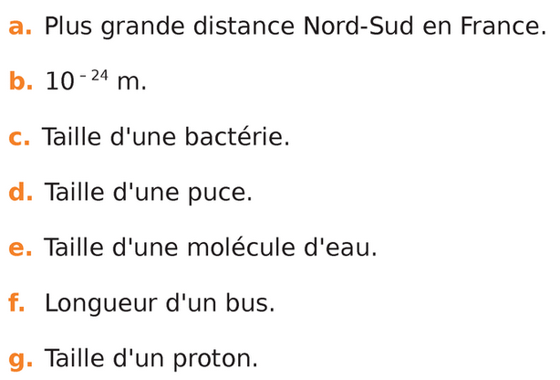

*Quel est, alors, le mot obtenu dans les cases en gras ?* ***En donner une signification mathématique***.